Ngày soạn | Ngày dạy | Ngày | 19/1 | 19/1 | 26/1 | 26/1 | 21/1 | 21/1 | 28/1 | 28/1
10/1/2026 | Ngày dạy | Tiết TKB | 3 | 4 | 3 | 4 | 1 | 2 | 1 | 2
10/1/2026 | Ngày dạy | Lớp | 9E | 9E | 9E | 9E | 9B | 9B | 9B | 9B

Tuần 19, 20. Tiết 46-49.

CHƯƠNG VI. MỘT SỐ YẾU TỐ THỐNG KÊ VÀ XÁC SUẤT

BÀI 1. MÔ TẢ VÀ BIỂU DIỄN DỮ LIỆU TRÊN CÁC BẢNG, BIỂU ĐỒ

(5 TIẾT)
I. MỤC TIÊU:
1. Kiến thức:
Học xong bài này, HS đạt các yêu cầu sau:
- Lí giải và thiết lập được dữ liệu vào bảng, biểu đồ thích hợp ở dạng: bảng thống kê; biểu đồ tranh; biểu đồ dạng cột/cột kép, biểu đồ hình quạt tròn; biểu đồ đoạn thẳng.
- Phát hiện và lí giải được số liệu không chính xác dựa trên mối liên hệ toán học đơn giản giữa các số liệu đã được biểu diễn trong những ví dụ đơn giản.
- Lí giải và thực hiện được cách chuyển dữ liệu từ dạng biểu diễn này sang dạng biểu diễn khác.
2. Năng lực
Năng lực chung:
- Năng lực tự chủ và tự học trong tìm tòi khám phá
- Năng lực giao tiếp và hợp tác trong trình bày, thảo luận và làm việc nhóm
- Năng lực giải quyết vấn đề và sáng tạo trong thực hành, vận dụng.
Năng lực riêng: tư duy và lập luận toán học, giao tiếp toán học; mô hình hóa toán học; giải quyết vấn đề toán học.
- Tư duy và lập luận toán học: So sánh, phân tích dữ liệu, phân tích, lập luận để lí giải và thiết lập được dữ liệu vào biểu đồ, phát hiện các số liệu không chính xác.
- Mô hình hóa toán học: mô tả các dữ kiện bài toán thực tế, giải quyết bài toán gắn với các dạng biểu đồ.
- Giải quyết vấn đề toán học: sử dụng cách giải và thiết lập các dữ kiện vào biểu đồ, lí giải chuyển đổi dữ liệu giữa các dạng biểu đồ.
- Giao tiếp toán học: đọc, hiểu thông tin toán học.
- Sử dụng công cụ, phương tiện học toán: sử dụng máy tính cầm tay.
- Năng lực số: 5.3.TC2: Học sinh biết sử dụng thiết bị số hoặc phần mềm trực tuyến (như GeoGebra, bảng tính, phần mềm vẽ biểu đồ) để quan sát, thao tác, tạo và đọc các bảng, biểu đồ; từ đó mô tả, phân tích và kiểm chứng dữ liệu một cách trực quan.
3. Phẩm chất
- Tích cực thực hiện nhiệm vụ khám phá, thực hành, vận dụng.
- Có tinh thần trách nhiệm trong việc thực hiện nhiệm vụ được giao.
- Khách quan, công bằng, đánh giá chính xác bài làm của nhóm mình và nhóm bạn.
- Tự tin trong việc tính toán; giải quyết bài tập chính xác.
*) Mục tiêu dành cho HSKT
1. Kiến thức: Nhận biết được số liệu không chính xác dựa trên mối liên hệ toán học đơn giản giữa các số liệu đã được biểu diễn trong những ví dụ đơn giản.
2. Năng lực: Năng lực chung: giao tiếp
3. Phẩm chất: Có ý thức học tập, chăm chỉ, trung thực
II. THIẾT BỊ DẠY HỌC VÀ HỌC LIỆU
1 - GV: SGK, SGV, Tài liệu giảng dạy, giáo án PPT, PBT (ghi đề bài cho các hoạt động trên lớp), các hình ảnh liên quan đến nội dung bài học,...
2 - HS:
- SGK, SBT, vở ghi, giấy nháp, đồ dùng học tập (bút, thước...), bảng nhóm, bút viết bảng nhóm.
III. TIẾN TRÌNH DẠY HỌC
A. HOẠT ĐỘNG KHỞI ĐỘNG (MỞ ĐẦU)
a) Mục tiêu: Gợi động cơ, tạo tình huống xuất hiện trong thực tế để HS tiếp cận với biểu đồ.
HSKT: Hoạt động cùng các bạn theo khả năng.
b) Nội dung: HS đọc tình huống, từ đó nảy sinh nhu cầu sử dụng biểu đồ.
HSKT: Hoạt động cùng các bạn theo khả năng.
c) Sản phẩm: HS trả lời câu hỏi và hoàn thiện các bài tập được giao.
d) Tổ chức thực hiện:
Bước 1: Chuyển giao nhiệm vụ:
- GV trình chiếu câu hỏi mở đầu, cho HS suy nghĩ và trả lời.
Ở các lớp dưới, chúng ta đã làm quen với việc biểu diễn, phân tích và xử lí dữ kiện thu được ở dạng bảng, biểu đồ thống kê.
Làm thế nào để mô tả và biểu diễn dữ kiện trên các bảng, biểu đồ?
HSKT: Hoạt động cùng các bạn theo khả năng.
Bước 2: Thực hiện nhiệm vụ: HS quan sát và chú ý lắng nghe, thảo luận nhóm và thực hiện yêu cầu theo dẫn dắt của GV.
HSKT: Hoạt động cùng các bạn theo khả năng.
Bước 3: Báo cáo, thảo luận: GV gọi đại diện một số thành viên nhóm HS trả lời, HS khác nhận xét, bổ sung.
HSKT: Hoạt động cùng các bạn theo khả năng.
Bước 4: Kết luận, nhận định: GV ghi nhận câu trả lời của HS, trên cơ sở đó dẫn dắt HS vào tìm hiểu bài học mới: “Trong bài học này, chúng ta sẽ tìm hiểu một số dạng biểu đồ thường gặp trong thực tế và làm thế nào để biểu diễn các dữ liệu thông qua biểu đồ”.
$⇒$ MÔ TẢ VÀ BIỂU DIỄN DỮ LIỆU TRÊN CÁC BẢNG, BIỂU ĐỒ.
B. HÌNH THÀNH KIẾN THỨC MỚI
Hoạt động 1: Biểu diễn dữ liệu trên bảng thống kê, biểu đồ tranh
a) Mục tiêu:
- HS nhận biết và biểu diễn dữ liệu trên bảng thống kê, biểu đồ tranh.
- Lí giải và thực hiện được cách chuyển dữ liệu từ bảng thống kê sang biểu đồ tranh.
HSKT: Hoạt động cùng các bạn theo khả năng.
b) Nội dung:
- HS đọc SGK, nghe giảng, thực hiện các nhiệm vụ được giao, suy nghĩ trả lời câu hỏi, thực hiện HĐ1, Luyện tập 1 và các Ví dụ.
HSKT: Hoạt động cùng các bạn theo khả năng.
c) Sản phẩm: HS hình thành được kiến thức bài học, câu trả lời của HS cho các câu hỏi, HS biểu diễn được dữ liệu trên bảng thống kê, biểu đồ tranh.
HSKT: Hoạt động cùng các bạn theo khả năng.
d) Tổ chức thực hiện:
HĐ CỦA GV VÀ HS | SẢN PHẨM DỰ KIẾN
Bước 1: Chuyển giao nhiệm vụ:  - GV cho HS quan sát và đọc yêu cầu của phần HĐ1  + a) HS quan sát và đưa ra câu trả lời về số dòng và số cột của bảng.  + HS thảo luận nhóm đôi đưa ra ý kiến về ý b và c.  - Từ kết quả của HĐ1, GV cho HS khái quát về cách biểu diễn dữ liệu trên bảng thống kê.  - HS đọc – hiểu Ví dụ 1 và thực hiện lại vào vở cá nhân.  - GV cho HS thực hiện cá nhân Luyện tập 1.  + Sau đó, GV chỉ định 1 HS lên bảng thực hiện giải bài toán.  + HS dưới lớp nhận xét, bổ sung  + GV chốt đáp án.  - GV hướng dẫn HS thực hiện Ví dụ 2  + GV hướng dẫn HS chuyển đổi dữ liệu từ bảng thống kê sang biểu đồ tranh.  + Quy định khối lượng tương ứng với một biểu tượng biểu diễn.  $→$ GV chỉ định 1 HS lên bảng thực hiện.  - Từ kết quả của Ví dụ 2, GV khái quát các bước biểu diễn dữ liệu HSKT: Hoạt động cùng các bạn theo khả năng.  Bước 2: Thực hiện nhiệm vụ:  - HĐ cá nhân: HS suy nghĩ, hoàn thành vở.  - HĐ cặp đôi, nhóm: các thành viên trao đổi, đóng góp ý kiến và thống nhất đáp án.  Cả lớp chú ý thực hiện các yêu cầu của GV, chú ý bài làm các bạn và nhận xét.  - GV: quan sát và trợ giúp HS.  HSKT: Hoạt động cùng các bạn theo khả năng.  Bước 3: Báo cáo, thảo luận:  - HS trả lời trình bày miệng/ trình bày bảng, cả lớp nhận xét, GV đánh giá, dẫn dắt, chốt lại kiến thức.  HSKT: Hoạt động cùng các bạn theo khả năng.  Bước 4: Kết luận, nhận định: GV tổng quát lưu ý lại kiến thức trọng tâm | I. Biểu diễn dữ liệu trên bảng thống kê, biểu đồ tranh  HĐ1  a) Bảng 1 có 5 dòng và 4 cột.  b) Cột đầu tiên của Bảng 1 cho biết 4 đối tượng là các lớp 9A, 9B, 9C, 9D.  Dòng đầu tiên của Bảng 1 cho biết các tiêu chí là các câu lạc bộ Thể thao, Nghệ thuật, Tin học.  c) Các cột còn lại của Bảng 1 lần lượt cho biết số học sinh tham gia câu lạc bộ Thể thao, Nghệ thuật, Tin học tương ứng với các lớp 9A, 9B, 9C, 9D.  Ghi nhớ  Để biểu diễn dữ liệu trên bảng thống kê, ta có thể làm như sau:  Bước 1. Các đối tượng thống kê lần lượt được biểu diễn ở cột đầu tiên, trong khi các tiêu chí thống kê lần lượt được biểu diễn ở dòng đầu tiên hoặc ngược lại.  Bước 2. Các số liệu thống kê theo tiêu chí của mỗi đối tượng thống kê lần lượt được biểu diễn ở dòng (hoặc cột) tương ứng.  Ví dụ 1: SGK – tr.4  Hướng dẫn giải: SGK – tr.4  Luyện tập 1  Bảng thống kê biểu diễn các số liệu đã cho như sau:  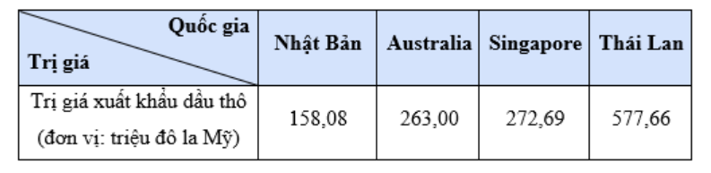  Ví dụ 2: SGK – tr.6  Hướng dẫn giải: SGK – tr.6+7.  Kết luận  Để biểu diễn dữ liệu trên biểu đồ tranh, ta có thể làm như sau:  Bước 1. Các đối tượng thống kê được biểu diễn ở cột đầu tiên.  Bước 2. Chọn biểu tượng để biểu diễn số liệu thống kê. Các biểu tượng đó được trình bày ở dòng cuối cùng.  Bước 3. Số liệu thống kê theo tiêu chí của mỗi đối tượng thống kê được biểu diễn bằng các biểu tượng ở dòng tương ứng.
Hoạt động 2: Biểu diễn dữ liệu trên biểu đồ cột, biểu đồ cột kép
a) Mục tiêu:
- HS nhận biết và biểu diễn dữ liệu trên biểu đồ cột, biểu đồ cột kép.
- Lí giải và thực hiện được cách chuyển dữ liệu từ bảng thống kê sang biểu đồ cột, biểu đồ cột kép.
HSKT: Hoạt động cùng các bạn theo khả năng.
b) Nội dung:
- HS đọc SGK, nghe giảng, thực hiện các nhiệm vụ được giao, suy nghĩ trả lời câu hỏi, thực hiện HĐ2, 3; Luyện tập 2; 3 và các Ví dụ.
HSKT: Hoạt động cùng các bạn theo khả năng.
c) Sản phẩm: HS hình thành được kiến thức bài học, câu trả lời của HS cho các câu hỏi, HS biểu diễn được dữ liệu trên biểu đồ cột, biểu đồ cột kép.
HSKT: Hoạt động cùng các bạn theo khả năng.
d) Tổ chức thực hiện:
HĐ CỦA GV VÀ HS | SẢN PHẨM DỰ KIẾN
Bước 1: Chuyển giao nhiệm vụ:  - GV cho HS quan sát và đọc yêu cầu của phần HĐ2  + HS thảo luận nhóm đôi đưa ra câu trả lời.  - Từ kết quả của HĐ2, GV cho HS khái quát về cách biểu diễn dữ liệu trên biểu đồ cột.  - HS đọc – hiểu Ví dụ 3 và thực hiện lại vào vở cá nhân.  - GV cho HS thực hiện cá nhân Luyện tập 2.  + Sau đó, GV chỉ định 1 HS lên bảng thực hiện giải bài toán.  + HS dưới lớp nhận xét, bổ sung  + GV chốt đáp án.  - GV cho HS quan sát và đọc yêu cầu của phần HĐ3  + HS thảo luận nhóm đôi đưa ra câu trả lời.  $→$ GV yêu cầu HS khái quát các bước biểu diễn biểu đồ cột kép.  Từ đó nêu ra các nhận xét.  - GV cho HS thảo luận nhóm đôi thực hiện Luyện tập 3.  HSKT: Hoạt động cùng các bạn theo khả năng.  Bước 2: Thực hiện nhiệm vụ:  - HĐ cá nhân: HS suy nghĩ, hoàn thành vở.  - HĐ cặp đôi, nhóm: các thành viên trao đổi, đóng góp ý kiến và thống nhất đáp án.  Cả lớp chú ý thực hiện các yêu cầu của GV, chú ý bài làm các bạn và nhận xét.  - GV: quan sát và trợ giúp HS.  HSKT: Hoạt động cùng các bạn theo khả năng.  Bước 3: Báo cáo, thảo luận:  - HS trả lời trình bày miệng/ trình bày bảng, cả lớp nhận xét, GV đánh giá, dẫn dắt, chốt lại kiến thức.  HSKT: Hoạt động cùng các bạn theo khả năng.  Bước 4: Kết luận, nhận định: GV tổng quát lưu ý lại kiến thức trọng tâm | II. Biểu diễn dữ liệu trên biểu đồ cột, biểu đồ cột kép  HĐ2  a) Các đối tượng thống kê là sáu tháng cuối năm dương lịch: tháng 7, tháng 8, tháng 9, tháng 10, tháng 11, tháng 12.  Các đối tượng trên lần lượt được biểu diễn ở trục nằm ngang.  b) Tiêu chí thống kê là lượng mưa (mm) của mỗi tháng.  Tiêu chí thống kê được biểu diễn ở trục thẳng đứng.  c) Số liệu thống kê theo tiêu chí của mỗi đối tượng thống kê lần lượt được biểu diễn bởi chiều cao của những hình chữ nhật cách đều nhau, có cùng chiều rộng.  d) Bảng thống kê biểu diễn các dữ liệu thống kê nêu trong biểu đồ cột như sau:  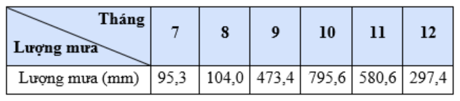  Ghi nhớ  Để biểu diễn dữ liệu trên biểu đồ cột, ta có thể làm như sau:  Bước 1. Vẽ hai trục vuông góc với nhau  - Trên trục nằm ngang: biểu diễn các đối tượng thống kê.  - Trên trục thẳng đứng: xác định độ dài đơn vị để biểu diễn số liệu thống kê và cần chọn độ dài hơn vị thích hợp với số liệu.  Bước 2. Tại vị trí các đối tượng thống kê trên trục nằm ngang, vẽ những cột hình chữ nhật: các đều nhau; có cùng chiều rộng; có chiều cao thể hiện số liệu thống kê theo tiêu chí của mỗi đối tượng thống kê.  Bước 3. Hoàn thiện biểu đồ: ghi tên các trục và ghi số liệu tương ứng trên mỗi cột (nếu cần).  Ví dụ 3: SGK – tr.6  Hướng dẫn giải: SGK – tr.6  Luyện tập 2  Bảng thống kê biểu diễn các số liệu là:  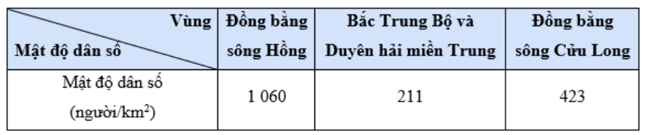  Biểu đồ cột biểu diễn các số liệu đó như sau:  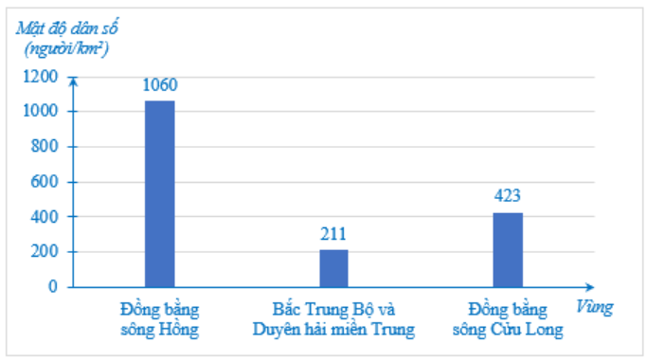  HĐ3  a) Các đối tượng thống kê là các năm 2016, 2017, 2018, 2019.  Các đối tượng thống kê trên lần lượt được biểu diễn ở trục nằm ngang.  b) Tiêu chí thống kê là tổng sản phẩm trong nước (GDP) theo giá hiện hành của mỗi năm.  Tiêu chí thống kê được biểu diễn ở trục thẳng đứng.  c) Trong biểu diễn thống kê của Việt Nam, các cột đều được tô màu xanh và được quy định bằng hình chữ nhật màu xanh ở phía trên của biểu đồ.  Trong biểu diễn thống kê của Singapore, các cột đều được tô màu cam và được quy định bằng hình chữ nhật màu cam ở phía trên của biểu đồ.  d) Bảng thống kê biểu diễn các dữ liệu thống kê nêu trong biểu đồ cột kép như sau:  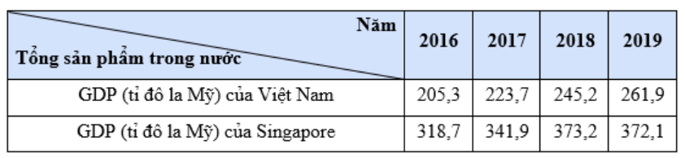  Nhận xét  - Khi số lượng đối tượng thống kê ít, ta có thể dùng bảng thống kê hoặc biểu đồ cột để biểu diễn dữ liệu. Biểu đồ cột là cách biểu diễn trực quan các số liệu thống kê, vì thế biểu đồ cột thuận lợi hơn bảng thống kê trong việc nhận biết đặc điểm của các số liệu thống kê.  - Nếu mỗi đối tượng thống kê đều có hai số liệu thống kê theo hai tiêu chí khác nhau thì ta nên dùng biểu đồ cột kép để biểu diễn dữ liệu. Ngoài ra, khi muốn so sánh hai tập dữ liệu với nhau, ta cũng dùng biểu đồ cột kép.  Luyện tập 3  Bảng thống kê biểu diễn dữ liệu như sau:  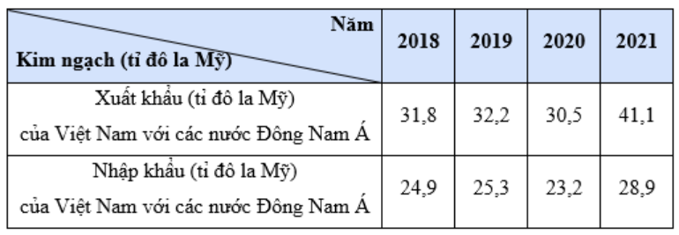  Biểu đồ cột kép biểu diễn các số liệu trên như sau:  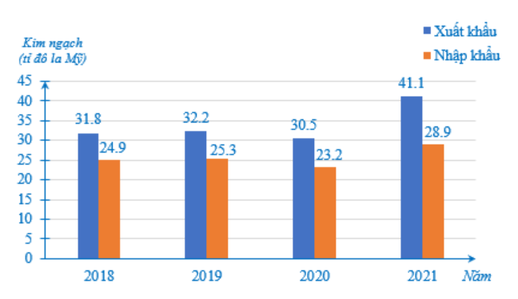
Hoạt động 3: Biểu diễn dữ liệu trên biểu đồ đoạn thẳng
a) Mục tiêu:
- HS nhận biết và biểu diễn dữ liệu trên biểu đồ đoạn thẳng.
- Lí giải và thực hiện được cách chuyển dữ liệu từ bảng thống kê sang biểu đoạn thẳng.
HSKT: Hoạt động cùng các bạn theo khả năng.
b) Nội dung:
- HS đọc SGK, nghe giảng, thực hiện các nhiệm vụ được giao, suy nghĩ trả lời câu hỏi, thực hiện HĐ4; Luyện tập 4 và các Ví dụ.
HSKT: Hoạt động cùng các bạn theo khả năng.
c) Sản phẩm: HS hình thành được kiến thức bài học, câu trả lời của HS cho các câu hỏi, HS biểu diễn được dữ liệu trên biểu đồ đoạn thẳng.
HSKT: Hoạt động cùng các bạn theo khả năng.
d) Tổ chức thực hiện:
HĐ CỦA GV VÀ HS | SẢN PHẨM DỰ KIẾN
Bước 1: Chuyển giao nhiệm vụ:  - GV cho HS quan sát và đọc yêu cầu của phần HĐ4  + HS thảo luận nhóm đôi đưa ra câu trả lời  HSKT: Hoạt động cùng các bạn theo khả năng.  - Từ kết quả của HĐ4, GV cho HS khái quát về cách biểu diễn dữ liệu trên biểu đồ đoạn thẳng.  + GV chú ý cho HS: Mỗi điểm mốc được xác định bởi hai “tọa độ”, trong đó “hoành độ” là điểm đánh dấu đối tượng thống kê, “tung độ” là số liệu thống kê theo tiêu chí của đối tượng đó.  - HS đọc – hiểu Ví dụ 5.  - GV cho HS thực hiện cá nhân Luyện tập 4.  + Sau đó, GV chỉ định 1 HS lên bảng thực hiện giải bài toán.  + HS dưới lớp nhận xét, bổ sung  + GV chốt đáp án.  Bước 2: Thực hiện nhiệm vụ:  - HĐ cá nhân: HS suy nghĩ, hoàn thành vở.  - HĐ cặp đôi, nhóm: các thành viên trao đổi, đóng góp ý kiến và thống nhất đáp án.  Cả lớp chú ý thực hiện các yêu cầu của GV, chú ý bài làm các bạn và nhận xét.  - GV: quan sát và trợ giúp HS.  Bước 3: Báo cáo, thảo luận:  - HS trả lời trình bày miệng/ trình bày bảng, cả lớp nhận xét, GV đánh giá, dẫn dắt, chốt lại kiến thức. HSKT: Hoạt động cùng các bạn theo khả năng.  Bước 4: Kết luận, nhận định: GV tổng quát lưu ý lại kiến thức trọng tâm | III. Biểu diễn dữ liệu trên biểu đồ đoạn thẳng  HĐ4  a) Các đối tượng thống kê là sáu tháng cuối năm 2019: tháng 7, tháng 8, tháng 9, tháng 10, tháng 11, tháng 12.  Các đối tượng này được biểu diễn ở trục nằm ngang.  b) Tiêu chí thống kê là lượng mưa (mm) của mỗi tháng. Tiêu chí đó được biểu diễn ở trục thẳng đứng.  c) Số liệu thống kê theo tiêu chí của mỗi đối tượng thống kê được biểu diễn bởi mỗi điểm đầu mút của các đoạn thẳng trong đường gấp khúc.  d) Biểu đồ cột biểu diễn các dữ liệu thống kê nêu trong biểu đồ đoạn thẳng như sau:  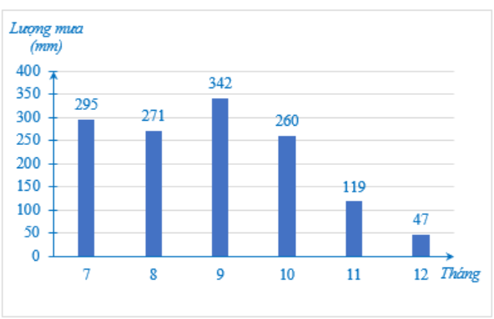  Kết luận  Để biểu diễn dữ liệu trên biểu đồ đoạn thẳng, ta có thể làm như sau:  Bước 1. Vẽ hai trục vuông góc với nhau tại điểm $O$.  - Trên trục nằm ngang: mỗi đối tượng thống kê được đánh dấu bằng một điểm và các điểm này thường được vẽ cách đều nhau.  - Trên trục thẳng đứng: xác định độ dài đơn vị để biểu diễn số liệu thống kê và cần chọn độ dài đơn vị thích hợp với số liệu, đánh dấu điểm theo tiêu chí của đối tượng thống kê tương ứng.  Bước 2. Với mỗi đối tượng thống kê, ta tiếp tục:  - Xác định điểm A đánh dấu số liệu thống kê trên trục thẳng đứng của đối tượng thống kê đó.  - Kẻ bằng nét đứt một đoạn thẳng có độ dài bằng OA, vuông góc với trục nằm ngang và đi qua điểm đánh dấu đối tượng thống kê đó trên trục nằm ngang. Đầu mút trên của đoạn thẳng đó là điểm mốc của đối tượng thống kê.  Bước 3. Vẽ đường gấp khúc gồm các đoạn thẳng nối liền liên tiếp các điểm mốc.  Bước 4. Hoàn thiên biểu đồ: ghi tên các trục và ghi số liệu tương ứng trên mỗi điểm mốc (nếu cần).  Ví dụ 5: SGK – tr.9  Hướng dẫn giải: SGK – tr.10  Luyện tập 4  Bảng thống kê biểu diễn các số liệu là:  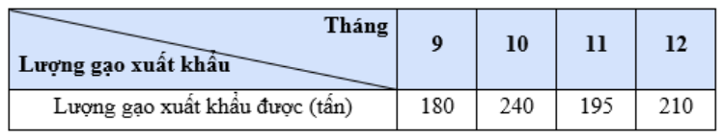  Biểu đồ đoạn thẳng biểu diễn các số liệu trên như sau:  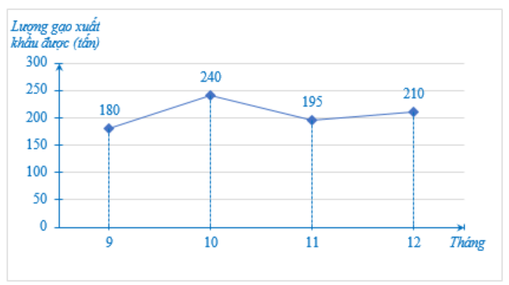
Hoạt động 4: Biểu diễn dữ liệu trên biểu đồ hình quạt tròn
a) Mục tiêu:
- HS nhận biết và biểu diễn dữ liệu trên biểu đồ hình quạt tròn.
- Lí giải và thực hiện được cách chuyển dữ liệu từ bảng thống kê sang biểu đồ hình quạt.
HSKT: Hoạt động cùng các bạn theo khả năng.
b) Nội dung:
- HS đọc SGK, nghe giảng, thực hiện các nhiệm vụ được giao, suy nghĩ trả lời câu hỏi, thực hiện HĐ5; Luyện tập 5 và các Ví dụ.
HSKT: Hoạt động cùng các bạn theo khả năng.
c) Sản phẩm: HS hình thành được kiến thức bài học, câu trả lời của HS cho các câu hỏi, HS biểu diễn được dữ liệu trên biểu đồ hình quạt tròn.
d) Tổ chức thực hiện:
HĐ CỦA GV VÀ HS | SẢN PHẨM DỰ KIẾN
Bước 1: Chuyển giao nhiệm vụ:  - GV cho HS quan sát và đọc yêu cầu của phần HĐ5  + HS thảo luận nhóm đôi đưa ra câu trả lời.  - Từ kết quả của HĐ5, GV cho HS khái quát về cách biểu diễn dữ liệu trên biểu đồ hình quạt tròn.  + GV chú ý cho HS: Mỗi điểm mốc được xác định bởi hai “tọa độ”, trong đó “hoành độ” là điểm đánh dấu đối tượng thống kê, “tung độ” là số liệu thống kê theo tiêu chí của đối tượng đó.  - HS đọc – hiểu Ví dụ 6, 7.  - GV cho HS thực hiện cá nhân Luyện tập 5.  + Sau đó, GV chỉ định 1 HS lên bảng thực hiện giải bài toán.  + HS dưới lớp nhận xét, bổ sung  + GV chốt đáp án.  - GV tổng kết, đưa ra các nhận xét về ý nghĩa của các biểu đồ.  HSKT: Hoạt động cùng các bạn theo khả năng.  Bước 2: Thực hiện nhiệm vụ:  - HĐ cá nhân: HS suy nghĩ, hoàn thành vở.  - HĐ cặp đôi, nhóm: các thành viên trao đổi, đóng góp ý kiến và thống nhất đáp án.  Cả lớp chú ý thực hiện các yêu cầu của GV, chú ý bài làm các bạn và nhận xét.  - GV: quan sát và trợ giúp HS.  HSKT: Hoạt động cùng các bạn theo khả năng.  Bước 3: Báo cáo, thảo luận:  - HS trả lời trình bày miệng/ trình bày bảng, cả lớp nhận xét, GV đánh giá, dẫn dắt, chốt lại kiến thức.  HSKT: Hoạt động cùng các bạn theo khả năng.  Bước 4: Kết luận, nhận định: GV tổng quát lưu ý lại kiến thức trọng tâm | IV. Biểu diễn dữ liệu trên biểu đồ hình quạt tròn  HĐ5  a) Các đối tượng thống kê là các môn thể thao ưa thích: cầu lông, bóng bàn, bóng chuyền, bóng đá.  Các đối tượng này được biểu diễn ở các hình quạt tròn.  b) Số liệu thống kê theo tiếu chí của mỗi đối tượng thống kê lần lượt được biểu diễn bởi tỉ số phần trăm ghi ở mỗi hình quạt tròn, tương ứng với kết quả thống kê chọn môn thể thao ưa thích nhất trong bốn môn.  Kết luận  Để vẽ biểu đồ hình quạt tròn biểu diễn các số liệu thống kê tính theo tỉ số phần trăm, ta có thể làm như sau:  Bước 1. Vẽ đường tròn tâm $O$ bán kính $R$  Bước 2. Chuyển đổi số liệu của mỗi đối tượng thống kê (tính theo tỉ số phần trăm) về số đo cung tương ứng với đối tượng thống kê đó (tính theo độ) dựa trên nguyên tắc sau: $x\%$ tương ứng với $x\%.360°$  Các số đo cung tương ứng với các đối tượng thống kê được cho ở bảng sau:  Chú ý: $n_{1}+n_{2}+…+n_{k}=360°$  Bước 3: - Vẽ tia gốc $OA$ theo phương thẳng đứng  - Căn cứ vào bảng 7, sử dụng thước thẳng và thước đo độ, vẽ theo chiều quay của kim đồng hồ các cung $AA_{1}, A_{1}A_{2}, …$, $A_{k-2}A_{k-1}$ lần lượt có số đo là $n_{1},n_{2},…,n_{k-1}$. Khi đó cung $A_{k-1}A$ có số đo là:  $$360°-\left(n_{1}+n_{2}+…+n_{k-1}\right)=n_{k}$$  Bước 4. Hoàn thiện biểu đồ: ghi tên đối tượng thống kê vào hình quạt tương ứng; ghi số liệu tương ứng trên mỗi hình quạt; các hình quạt được tô màu khác nhau (nếu cần) và xóa đi những thông tin không cần thiết trong biểu đồ.  Ví dụ 6: SGK – tr.12  Hướng dẫn giải: SGK – tr.12  Ví dụ 7: SGK – tr.12  Hướng dẫn giải: SGK – tr.13  Luyện tập 5  Bảng thống kê kết quả thăm dò ý kiến của 500 người mua hàng về màu sơn mà người mua yêu thích như sau:  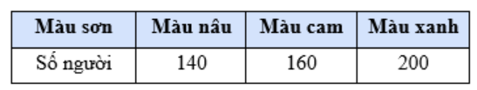  Chuyển đổi số liệu thống kê ở bảng trên về số liệu thống kê tính theo tỉ số phần trăm, ta có bảng sau:  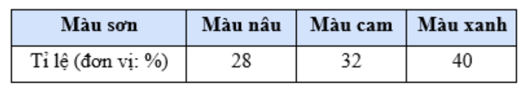  Từ các số liệu thống kê tính theo tỉ số phần trăm ở bảng trên, ta có các số đo cung tương ứng với các đối tượng thống kê ở bảng sau:  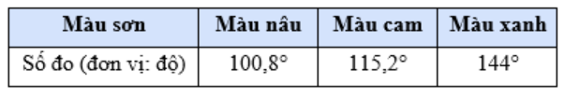  Căn cứ vào bảng trên, ta có biểu đồ hình quạt biểu diễn các dữ liệu thống kê đã cho như sau:  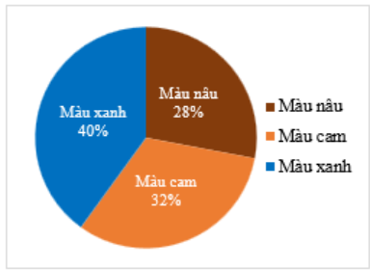  Nhận xét  - Biểu đồ hình quạt tròn cho phép nhận biết nhanh chóng mỗi đối tượng thống kê chiếm bao nhiêu phần trăm trong tổng thể thống kê.  - Bảng thống kê hoặc biểu đồ cột cho phép nhận biết nhanh chóng số liệu thống kê của mỗi đối tượng thống kê và so sánh các số liệu đó.  - Để vẽ biểu đồ hình quạt tròn từ bảng thống kê, trước hết từ các số liệu ở bảng đó cần xác định các số đo cung tương ứng với các đối tưởng thống kê.
  Đối tượng thống kê | 1 | 2 | … | k
  Số đo cung tương ứng (đơn vị: độ) | $$n_{1}$$ | $$n_{2}$$ | … | $$n_{k}$$
C. HOẠT ĐỘNG LUYỆN TẬP
a) Mục tiêu: Học sinh củng cố lại kiến thức đã học thông qua một số bài tập.
HSKT: Hoạt động cùng các bạn theo khả năng.
b) Nội dung: HS vận dụng các kiến thức của bài học làm bài tập 1 ; 2 ; 3 ; 4 ; 5 (SGK – tr.15), HS trả lời các câu hỏi trắc nghiệm.
HSKT: Hoạt động cùng các bạn theo khả năng.
c) Sản phẩm học tập: Câu trả lời của HS về biểu diễn các biểu đồ.
HSKT: Hoạt động cùng các bạn theo khả năng.
d) Tổ chức thực hiện:
Bước 1: Chuyển giao nhiệm vụ:
- GV cho HS làm câu hỏi trắc nghiệm:
Thống kê về các loại lồng đèn mà các bạn học sinh lớp 9A đã làm để trao tặng cho trẻ em khuyết tật nhận dịp Tết trung thu được cho trong bảng dữ liệu sau :
STT | Loại lồng đèn | Số lượng | Màu sắc
1 | Con cá | 5 | Vàng
2 | Thiên nga | 3 | Xanh
3 | Con thỏ | 4 | Nâu
4 | Ngôi sao | 12 | Đỏ
5 | Đèn xếp | 14 | Cam
Câu 1. Biểu đồ dạng cột biểu diễn các loại đèn lồng mà lớp 8A đã làm được là :
A. 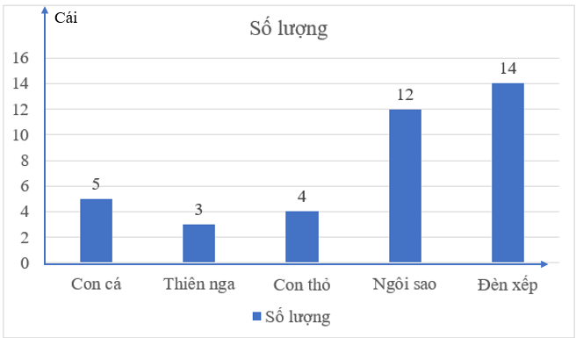
B. 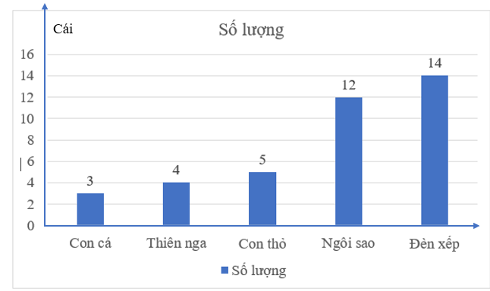
C. 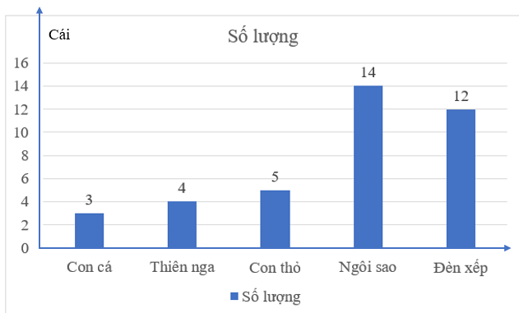
D. 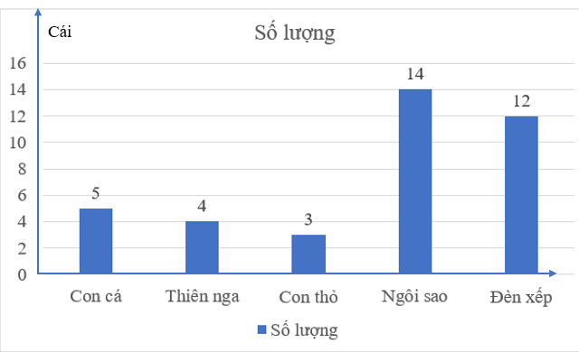
Câu 2. Lập bảng biểu diễn tỉ số phần trăm màu sắc các bạn lớp 9A sử dụng:
A. 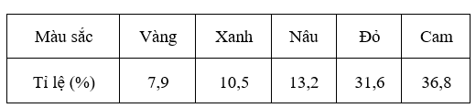
B. 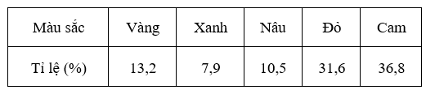
C. 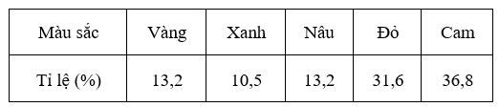
D. 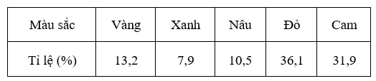
Câu 3. Biểu diễn tỉ lệ màu sắc các bạn lớp 9A sử dụng bằng biểu đồ hình quạt.
A. 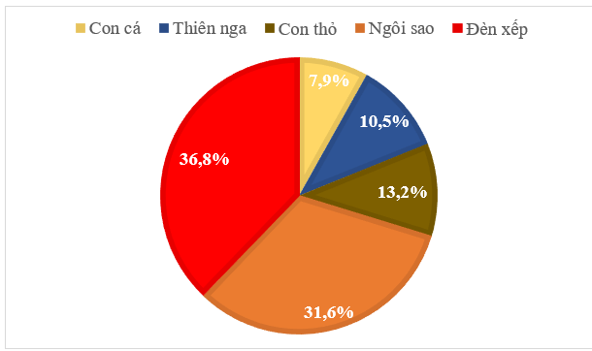
B. 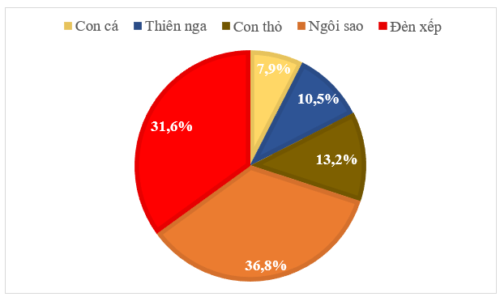
C. 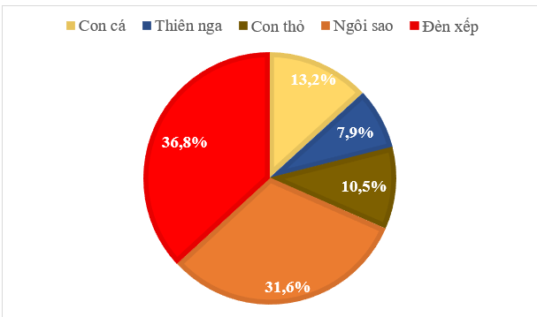
D. 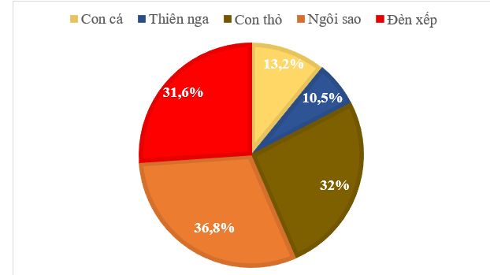
Tuprông Nim (dân tộc k’Ho) đã thống kê số cây trong vườn nhà như sau :
Loại cây | Bưởi | Xoài | Mít | Vú sữa | Na
Số lượng | 8 | 9 | 10 | 5 | 6
Câu 4. Vẽ biểu đồ cột biểu diễn các số liệu đó.
A. 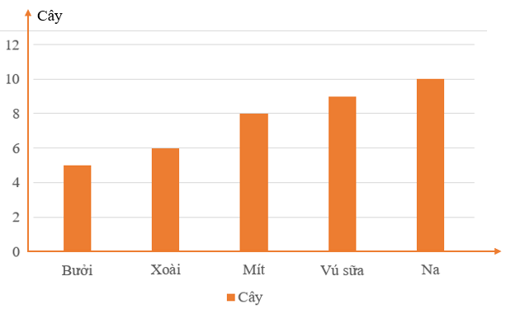
B. 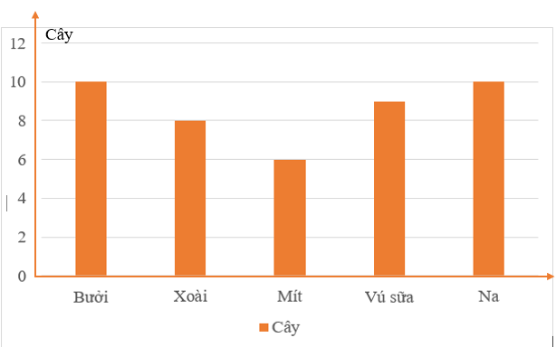
C. 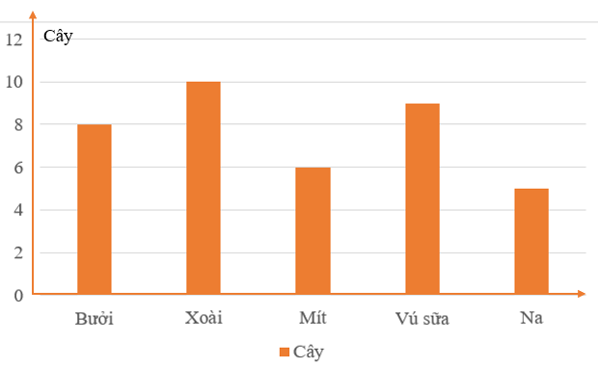
D. 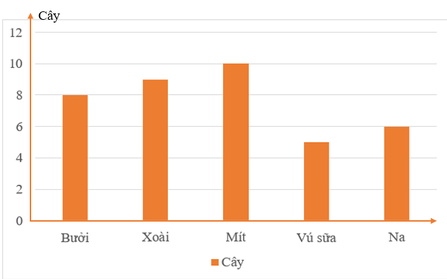
Câu 5. Biểu diễn số liệu trên bằng biểu đồ đoạn thẳng.
A. 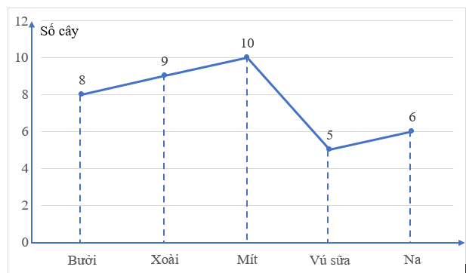
B. 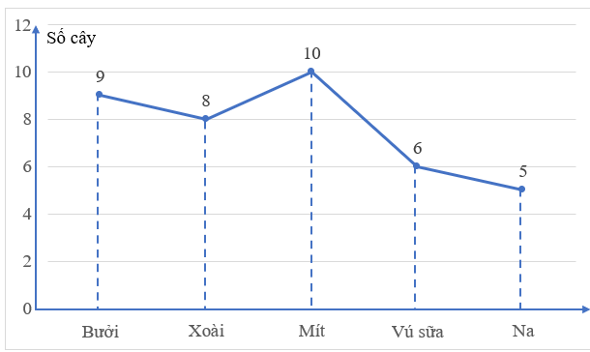
C. 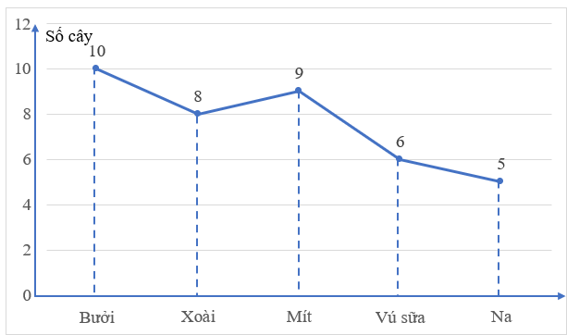
D. 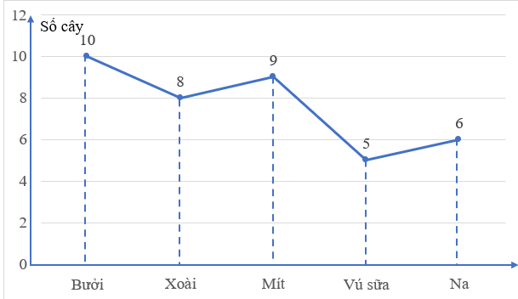
- Đáp án câu hỏi trắc nghiệm
Câu 1 | Câu 2 | Câu 3 | Câu 4 | Câu 5
A | B | C | D | A
HSKT: Hoạt động cùng các bạn theo khả năng.
Bước 2: Thực hiện nhiệm vụ: HS quan sát và chú ý lắng nghe, thảo luận nhóm, hoàn thành các bài tập GV yêu cầu.
- GV quan sát và hỗ trợ.
HSKT: Hoạt động cùng các bạn theo khả năng.
Bước 3: Báo cáo, thảo luận: - Câu hỏi trắc nghiệm: HS trả lời nhanh, giải thích, các HS chú ý lắng nghe sửa lỗi sai.
- Mỗi bài tập GV mời HS trình bày. Các HS khác chú ý chữa bài, theo dõi nhận xét bài trên bảng.
Kết quả:
1.
Bảng thống kê biểu diễn các số liệu trên là :
Tháng | 7 | 8 | 9 | 10 | 11 | 12
Kim ngạch xuất khẩu (đơn vị : nghìn đô la Mỹ) | 31 309 161 | 35 257 448 | 29 748 102 | 30 597 155 | 29 250 026 | 29 110 462
2.
a) Bảng thống kê biểu diễn các số liệu trên là :
Tháng | 8 | 9 | 10 | 11 | 12
Khối lượng thịt lớn bán được (tạ) | 10 | 10 | 25 | 20 | 35
b) Biểu đồ tranh biểu diễn các số liệu trên như sau :
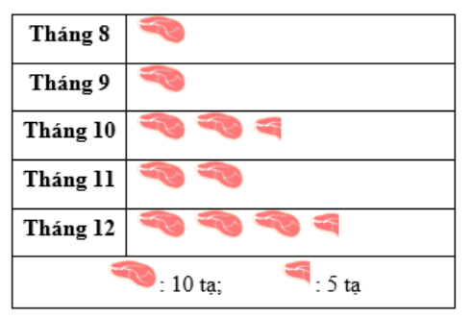
3.
Biểu đồ cột biểu diễn các số liệu trên như sau :
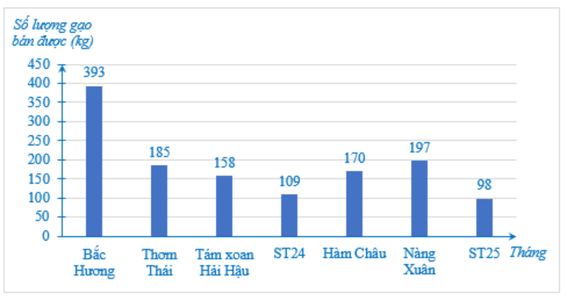
4.
Biểu đồ cột kép biểu diễn số liệu trên như sau :
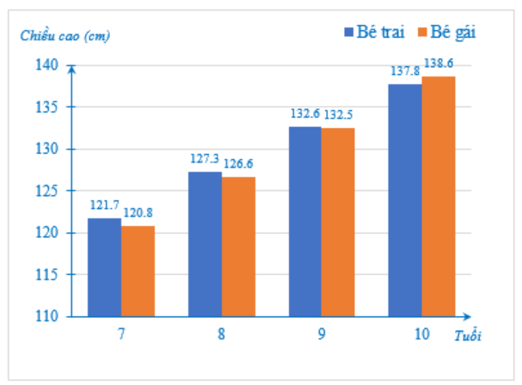
5.
a) Nếu vẽ biểu đồ đoạn thẳng biểu diễn các số liệu đó thì các số liệu cần được viết dưới dạng cùng một đơn vị đo, do đó số liệu 540 trăm nghìn được viết chưa hợp lí.
b) Ta viết lại dãy số liệu thống kê trên như sau :
Dân số Việt Nam (đơn vị : người) qua các năm 1921, 1960, 1980. 1990, 2000 và 2020 lần lượt là : 16 triệu ; 33 triệu ; 54 triệu ; 80 triệu ; 97 triệu.
Bảng thống kê biểu diễn số liệu trên như sau :
Năm | 1921 | 1960 | 1980 | 1990 | 2000 | 2020
Dân số Việt Nam (triệu người) | 16 | 33 | 54 | 68 | 80 | 97
Biểu đồ đoạn thẳng biểu diễn các số liệu trên như sau :
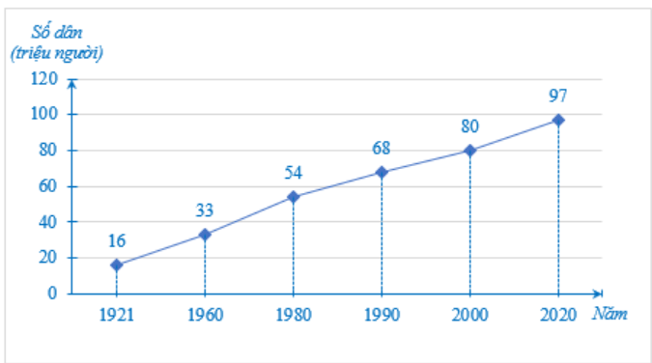
Bước 4: Kết luận, nhận định:
- GV chữa bài, chốt đáp án, tuyên dương các hoạt động tốt, nhanh và chính xác.
- GV chú ý cho HS các lỗi sai hay mắc phải khi thực hiện giải bài tập.
D. HOẠT ĐỘNG VẬN DỤNG
a) Mục tiêu:
- Học sinh thực hiện làm bài tập vận dụng thực tế để nắm vững kiến thức.
- HS thấy sự gần gũi toán học trong cuộc sống, vận dụng kiến thức vào thực tế, rèn luyện tư duy toán học qua việc giải quyết vấn đề toán học
b) Nội dung: HS sử dụng SGK và vận dụng kiến thức để trao đổi và thảo luận hoàn thành các bài toán theo yêu cầu của GV.
c) Sản phẩm: HS hoàn thành các bài tập được giao.
d) Tổ chức thực hiện:
Bước 1: Chuyển giao nhiệm vụ:
- GV yêu cầu HS hoạt động hoàn thành bài tập 6 ; 7 (SGK – tr.15).
Bước 2: Thực hiện nhiệm vụ:
- HS suy nghĩ, trao đổi, thảo luận thực hiện nhiệm vụ.
- GV điều hành, quan sát, hỗ trợ.
Bước 3: Báo cáo, thảo luận: GV mời đại diện một vài HS trình bày miệng.
Kết quả:
6.
Tổng số dân thế giới tính đến tháng 7/2021 là :
744 + 4 651 + 1 027 + 1 373 + 43 = 7 838 (triệu người)
Chuyển đổi số liệu thống kê ở bảng trên về số liệu thống kê tính theo tỉ số phần trăm, ta có bảng sau :
Châu lục | Châu Âu | Châu Á | Châu Mỹ | Châu Phi | Châu Đại dương
Tỉ lệ (đơn vị : %) | 9,5 | 59,3 | 13,2 | 17,5 | 0,5
Từ các số liệu thống kê tính theo tỉ số phần trăm ở bảng trên, ta có các số đo cung tương ứng với các đối tượng thống kể ở bảng sau :
Châu lục | Châu Âu | Châu Á | Châu Mỹ | Châu Phi | Châu Đại dương
Số đo (đơn vị : độ) | $$34,2°$$ | $$213,48°$$ | $$47,52°$$ | $$63°$$ | $$1,8°$$
Căn cứ vào bảng trên, ta có biểu đồ hình quạt biểu diễn các dữ liệu thống kê đã cho như sau :
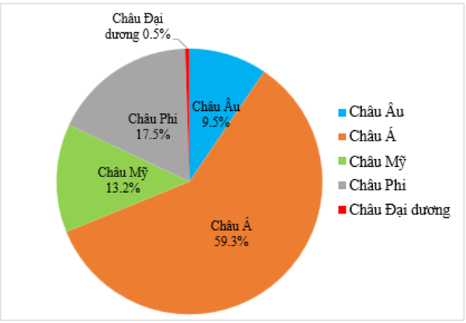
7.
a) Biểu đồ đoạn thẳng biểu diễn những dữ liệu thống kê trên như sau :
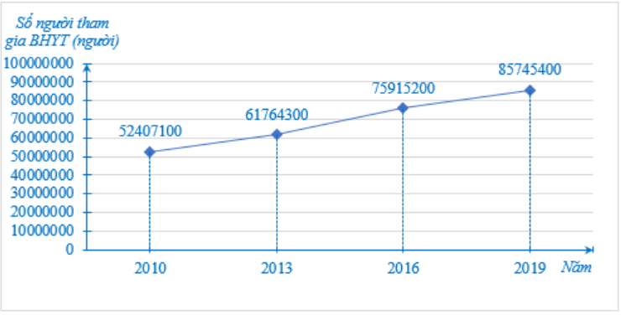
b) Tỉ số phần trăm của số người tham gia bảo hiểm y tế của nước ta năm 2019 so với năm 2010 là : $85 745 100 :52 407 100≈1,6361≈163,61\%$.
Từ năm 2010 đến năm 2019, số người tham gia bảo hiểm y tế của nước ta tăng lên khoảng $163,61\%-100=63,61\%<65\%.$
Vậy nhận định của người đó là sai.
Bước 4: Kết luận, nhận định:
- GV nhận xét, đánh giá khả năng vận dụng làm bài tập, chuẩn kiến thức và lưu ý thái độ tích cực khi tham gia hoạt động và lưu ý lại một lần nữa các lỗi sai hay mắc phải cho lớp.
* HƯỚNG DẪN VỀ NHÀ
- Ghi nhớ kiến thức trong bài.
- Hoàn thành bài tập trong SBT.
- Chuẩn bị bài sau “Tần số. Tần số tương đối”.

